广西平南县镇隆镇松木岭水泥配料用粘土矿矿产资源

开发利用与保护社会稳定风险分析公示

广西平南县镇隆镇松木岭水泥配料用粘土矿矿产资源开发利用与保护目前正在进行社会稳定风险分析工作，根据《关于印发国家发展改革委重大固定资产投资项目社会稳定风险评估暂行办法的通知》（发改投资〔2012〕2492号）、《广西壮族自治区发展和改革委员会固定资产投资项目社会稳定风险评估暂行办法》（桂发改投资〔2013〕833号）要求，同时为了保证收集意见和建议的广泛性，使得本项目建设的相关利益群体都能够了解项目的各方面情况，现对项目的情况公示如下：

**一、建设项目的名称及概要**

项目名称：广西平南县镇隆镇松木岭水泥配料用粘土矿矿产资源开发利用与保护

项目性质：新建

建设地点：贵港市平南县镇隆镇周塘村松木岭屯一带

项目投资：本工程总投资为2180万元

工程概况：矿山拟设计综合生产规模为水泥配料用粘土矿75万t/a。矿山开采顺序采用自上而下、分区分台阶开采，采用公路开拓～汽车运输方案。采矿生产主要工艺流程：覆盖层剥离——挖掘机开采——直接装车——运输外售。

占地面积：本矿山采矿活动总计影响和破坏土地资源面积为37.2571hm²。复垦责任区面积31.7028hm²，复垦面积为31.7028hm²，实施《总体方案》后，复垦率85.1%。

服务年限：14.5年；开发利用方案的服务年限（10.5年）加上超出采矿许可证有效年限的地质环境与土地复垦保护治理工程期1年及监测管护期（3年）。

项目地理位置如下图所示：

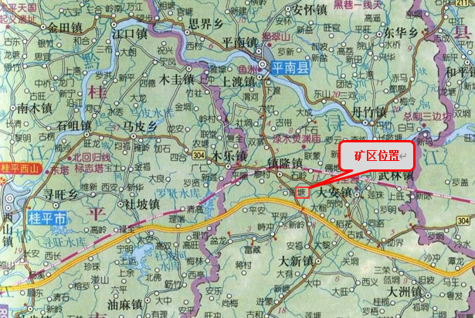

**二、建设项目的建设单位名称和联系方式**

项目单位：贵港市自然资源局

联系人：韦主任

电话：0775-4286103

**三、社会稳定风险分析咨询机构名称和联系方式**

评价单位：广西国滔环保科技有限公司

地址：南宁市大学东路162号东盟财经广场1号楼13层1305号房

联系人：黄工

联系电话：0771-3132988

电子邮件：gthbkj@163.com

**四、社会稳定风险分析的主要内容：**

1、结合国家法律、法规及相关规划等，对项目的合理性和合法性进行分析；

2、研究相关资料，实施社会调查，识别项目可能存在的社会稳定风险因素；

3、对可能导致社会稳定风险的因素进行分析和评估，判定风险程度；

4、提出风险防范措施和建议，并评估采取防范措施后的风险等级。

**五、征求公众意见的主要问题**

1、对本项目建设的态度（请说明支持和反对的理由）；

2、对本项目可能造成的大气、水体、固体废弃物、噪声、电磁辐射、生态破坏等生态环境影响的意见和建议；

3、对本项目所涉及的征地、拆迁、租用、补偿等问题的意见和建议；

4、对本项目建设施工、生产运营过程中的技术、管理、安全问题的意见和建议；

5、关于本项目您关心的其他问题的意见和建议。

**六、其他**

群众可以通过电子邮件、电话、信函等方式取得联系，发表对拟建工程社会稳定风险方面的意见及建议，及其他相关诉求。

本公示有效期为自公告之日起10日内。

广西国滔环保科技有限公司 2025年7月7日